Opisy zadań praktycznych do II Etapu (część praktyczna) Konkursu Elektryków Szkół Średnich i Branżowych – Edycja I

Wszystkie układy zasilane są z gniazda trójfazowego stołu poprzez kabel zasilający
Zadanie nr 1.
Wykonaj układ sterowania prawo – lewo silnika trójfazowego zgodnie z załączonym schematem.
Opis : Załączenie wyłącznika instalacyjnego powoduje podanie napięcia na cewki przekaźników: KT_R i KT_L. Lampka zielona sygnalizuje gotowość układu do pracy. Po 5 sekundach nastąpi załączenie styków KT_R i KT_L.
Wciśnięcie przycisku START_L powoduje załączenie stycznika KL. styki pomocnicze NO stycznika KL zostają zamknięte, styki pomocnicze NC stycznika KL zostają otwarte. Następuje blokada stycznika KR. Jednocześnie przekaźnik KT_R przestaje działać. Zmiana obrotów możliwa jest
po wciśnięciu przycisku STOP. Układ powraca do stanu gotowości. Po czasie 5 sekund, styki KT_R i KT.L zostają zamknięte. Analogicznie po wciśnięciu przycisku START_R następuje załączenie stycznika KR , blokada stycznika KL, wyłączenie przekaźnika KT_L. Kierunek obrotów będzie sygnalizowany z wykorzystaniem przekaźnika kontroli faz FS . Obroty prawe (R) mają być sygnalizowane kolorem zielonym, obroty lewe (L) kolorem czerwonym.
Uwaga: Przekaźnik FS kolejność wirowania faz „L1 → L2 → L3” (kierunek w prawo) może sygnalizować z pewnym opóźnieniem.
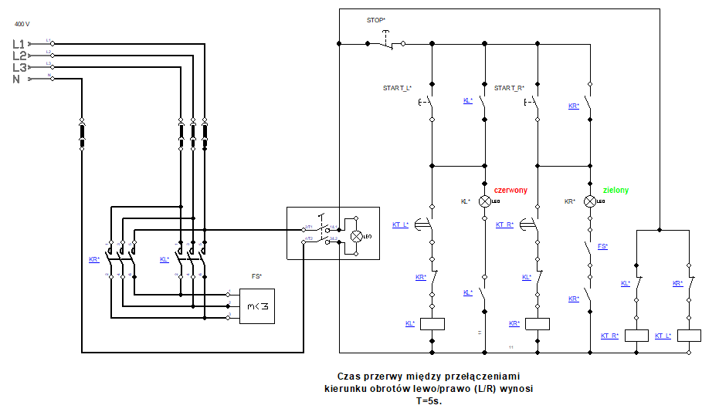

Zadanie nr 2.

Wykonaj układ kolejnościowego załączania i wyłączania trzech silników , zgodnie z załączonym schematem.
Opis: Załączenie wyłącznika instalacyjnego powoduje podanie napięcia na układ sterowania, lampka kontrolna sygnalizuje gotowość układu do pracy. W tym stanie możliwe jest uruchomienie tylko stycznika K1, Pozostałe styczniki są blokowane : stycznik K2 przez styki NO stycznika K1, stycznik K3 przez styki NO stycznika K2. Wciśnięcie przycisku S2 powoduje załączenie stycznika K1, równocześnie zamykają się styki pomocnicze NO stycznika K1 odblokowując stycznik K2. Wciskając przycisk S4 załączamy stycznik K2, równocześnie zamykają się styki pomocnicze NO stycznika K2 odblokowując stycznik K3. Wciskając przycisk S6 załączamy stycznik K3 kończąc załączanie całego układu, jednocześnie zamykają się styki NO stycznika K3. Wyłączenie układu możliwe jest tylko w odwrotnej kolejności. Styki pomocnicze NO stycznika K3 blokują przycisk S3. Styki pomocnicze NO stycznika K2 blokują przycisk S1. Wciskając przycisk S5 wyłączamy stycznik K3, równocześnie otwierają się styki NO stycznika K3 i odblokowują przycisk S3. Wciskając przycisk S3 wyłączamy stycznik K2, równocześnie otwierają się styki NO stycznika K2 i odblokowują przycisk S1. Wciśnięcie przycisku S1 kończy wyłączenie całego układu.

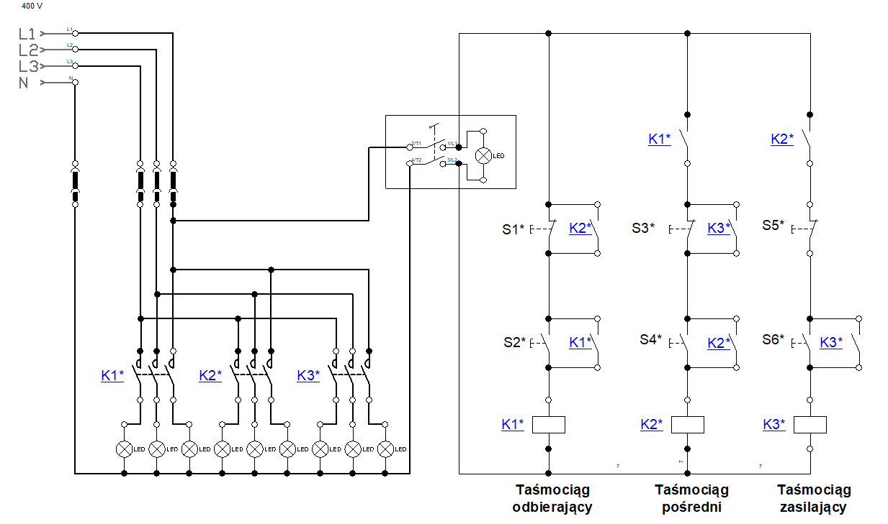

Zadanie nr 3.

Wykonaj układ sterowania gwiazda – trójkąt silnika trójfazowego, zgodnie z załączonym schematem.

Opis : Załączenie wyłącznika instalacyjnego powoduje podanie napięcia na układ sterowania, lampka kontrolna sygnalizuje gotowość układu do pracy. Wciśnięcie przycisku START powoduje załączenie stycznika Q, jednocześnie zamyka się styk pomocniczy NO stycznika Q, odpowiadający za potrzymanie zasilania całego układu sterowniczego. Załączają się cewki przekaźnika. Poprzez styk przekaźnika KT_S załącza się stycznik KS. Silnik pracuje w układzie gwiazdy (S). Po czasie
5 sekund następuje otwarcie styków przekaźnika KT_S i wyłączenie stycznika KS. Jednocześnie po nastawionym czasie T _{S/D}= 75 – 150 milisekund następuje zamknięcie styku przekaźnika KT_D
i załączenie stycznika KD. Silnik pracuje w układzie trójkąta (D).
